世界格局 变幻莫测

一、单项选择题
1．19世纪末德国外交政策发生了重大变化：抛弃了“大陆政策”，开始推行“世界政策”。其根本原因是( )
A．奥匈帝国皇储被刺
B．英德矛盾的加剧
C．资本主义经济、政治发展不平衡的加剧
D．三国同盟和三国协约两大集团形成
2．1919年1月18日，第一次世界大战的战胜国在法国巴黎近郊的凡尔赛宫召开“和平会议”。这次会议名义上是战后“和平会议”，实际上是欧美列强重新瓜分世界的分赃会议，下列最能体现这一性质的是( )
A．军备问题
B．殖民地问题
C．德国边界问题
D．奥地利独立问题
3．美国耶鲁大学教授伊曼纽尔·沃勒斯坦曾说：“所有的大国都试图建立符合自己利益的世界秩序，所以它们总是为世界秩序出谋划策。”第一次世界大战后建立的世界秩序是( )
A．国际政治新秩序
B．两极格局
C．“冷战”格局
D．凡尔赛—华盛顿体系
4．第二次世界大战期间，世界反法西斯同盟建立后，反法西斯国家间加强了合作与团结，下列不能体现反法西斯国家间协调行动的是( )
A．1942年中国远征军开赴缅甸援助被困英军
B．不列颠之战
C．美国在日本广岛和长崎投掷原子弹
D．诺曼底登陆
5．观察下图，从图一到图二美苏的关系变化，能得出的正确认识有( )
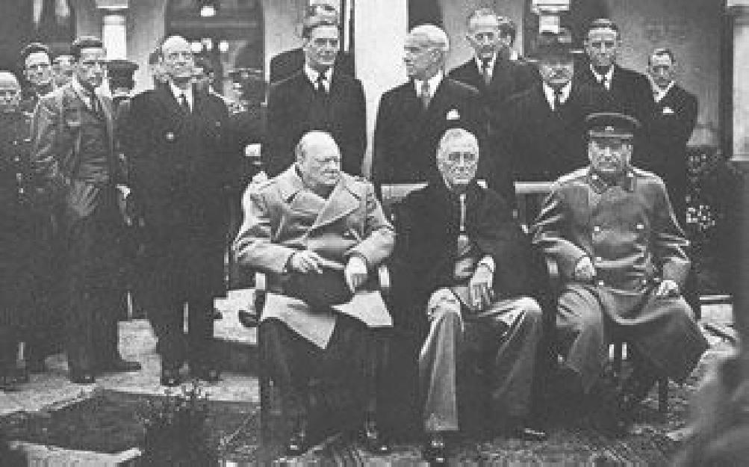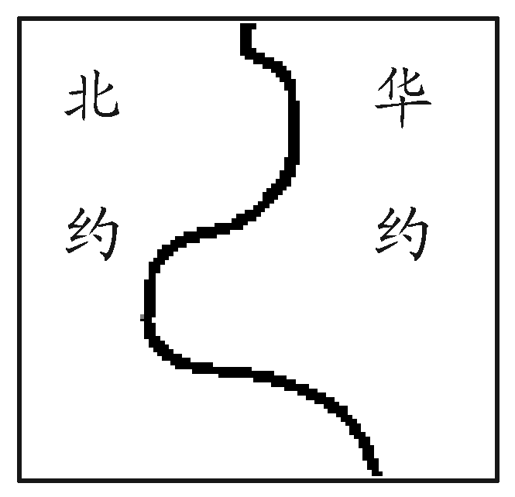
图一 雅尔塔会议上苏美英代表 图二
①社会制度不同的国家不能实现合作
②没有永恒的敌人，也没有永恒的伙伴
③合作促进和平，对抗会带来不安
④共同的利益是国家间合作的基础
A．①②③ B．①③④
C．①②④ D．②③④
6．“冷战”是20世纪40年代末至80年代末经常出现于各大媒体中的词汇。对美国“冷战”政策的下列表述，正确的是( )
①针对苏联等社会主义国家
②采取除战争以外的一切敌对活动和对抗形式
③“冷战”全面开始的标志是“杜鲁门主义”的出台
④它是美国称霸世界的重要步骤
A．①②③④ B．①②③
C．②③④ D．①③④
7．“美国应该尽力协助世界恢复至经济健全的常态……美国政府能够尽力缓和局势，协助欧洲走上复兴之路。”与此密切相关的是( )
A．杜鲁门主义 B．北大西洋公约组织
C．马歇尔计划 D．华沙条约组织
8．下列说法，不正确的是( )
A．东欧剧变、苏联解体是偶然的
B．两极格局终结后，新的多极化世界尚未形成
C．第二次世界大战后，经济全球化趋势逐步加强
D．随着世界各国联系的加强，人类面临的共同问题越来越多
9．“通力合作”是经济发展的重要因素。20世纪末，成立“通力合作”的国际性经济合作组织是( )
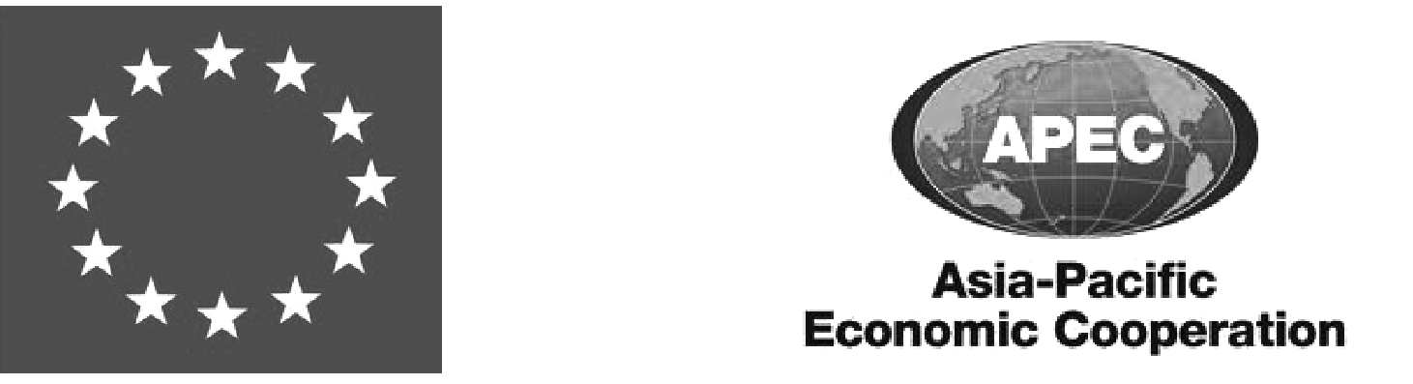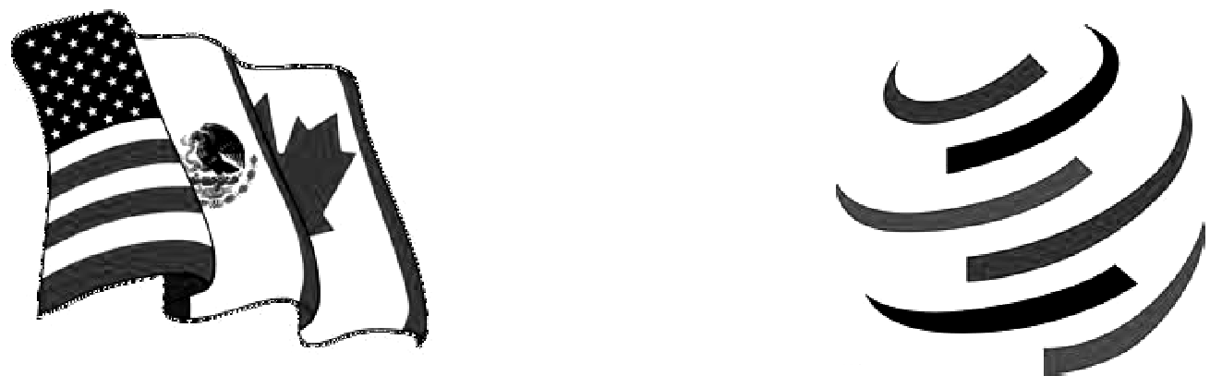
A．欧洲联盟 B．亚太经合组织 C．北美自由贸易区 D．世界贸易组织
10．下列漫画深刻地揭示了美国在对外方面的主要表现是( )
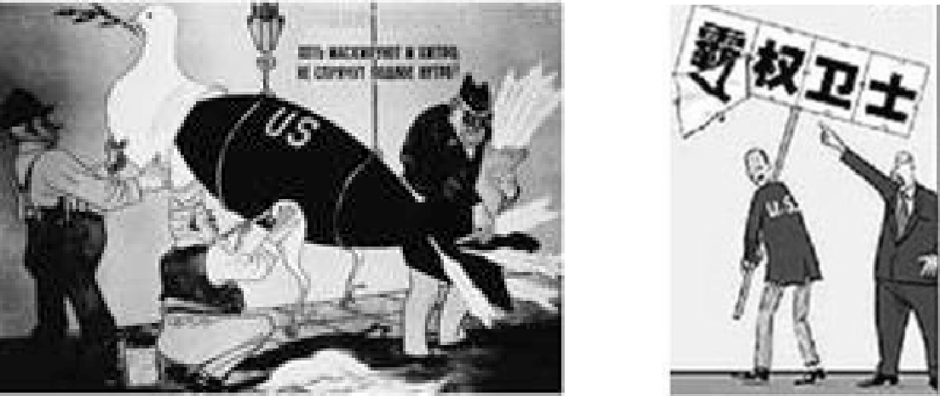
美国的和平鸽 美国的人权
A．维护世界和平与安全
B．干涉别国内政以及侵略其他国家
C．推行法西斯主义
D．扶持弱国抵抗强国
11．朝鲜外务省发言人2015年7月21日说，朝鲜不会效仿伊朗核问题协议来解决朝鲜半岛核问题，因为朝鲜“没有兴趣首先单方面冻结核武器或弃核”。这是朝鲜官方首次就伊朗核问题协议表态。围绕朝鲜核问题，近年来中国、俄罗斯、朝鲜、韩国、美国、日本曾多次举行六方会谈。由参加谈判的成员国可以看出( )
A．世界政治格局的多极化趋势
B．由世界大战向局部战争过渡
C．世界经济的全球化趋势
D．两极对峙的政治格局
二、材料分析题
12．阅读下列材料，回答问题。
材料一：(见下图)
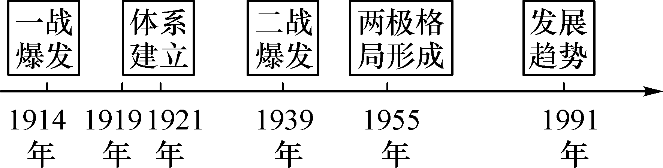
(1)根据材料一，指出一战后帝国主义列强建立了怎样的新的统治秩序？

材料二：2015年5月9日，俄罗斯举行盛大庆典，纪念卫国战争胜利70周年。国家主席习近平和来自世界约20个国家和地区及国际组织领导人出席庆典，同俄罗斯人民一道庆祝这个光辉的节日……5月9日是俄罗斯卫国战争胜利日。70年前，苏联军民经过浴血奋战，将德国法西斯侵略者赶出家园，并同其他国家军民一道乘胜追击，攻克柏林，取得了世界反法西斯战争欧洲战场的胜利。
——据新华网消息
(2)根据材料二，写出二战中具有重要转折点意义的战役名称。为维护世界和平与安全，二战中哪一次会议上决定成立联合国？

材料三：(见下图)
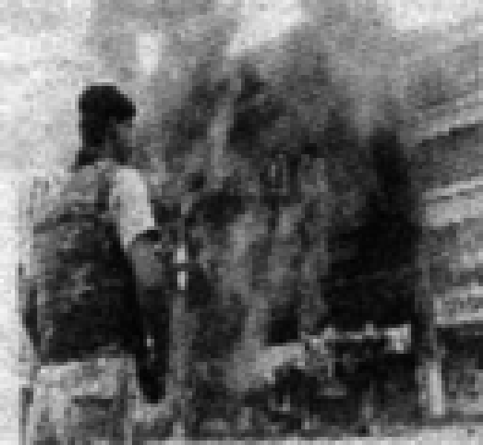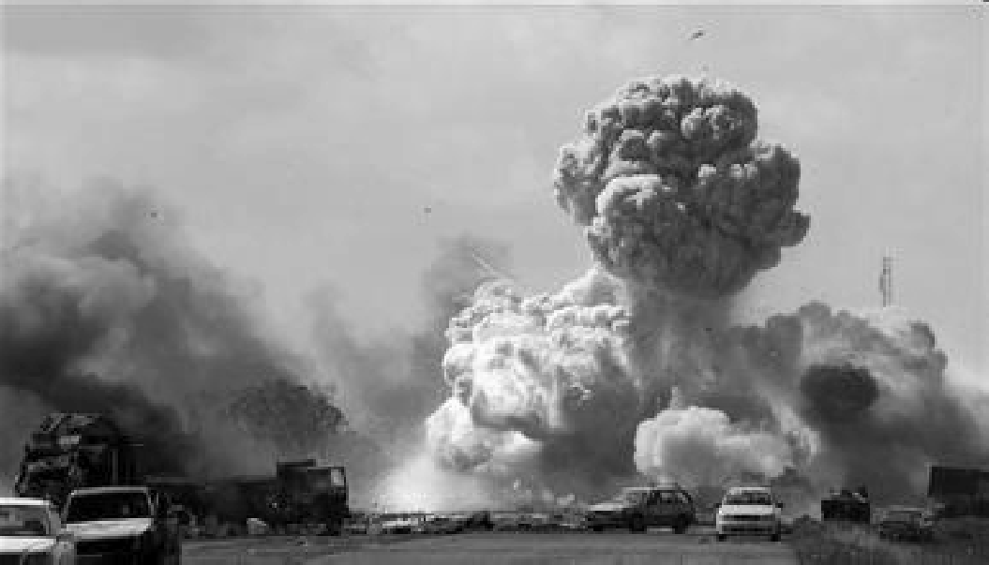
多国轰炸利比亚 中东危机
(3)二战结束后，美苏由合作转为对抗，美国针对苏联等社会主义国家采取了“冷战”政策，“冷战”开始的标志是什么？苏联解体后，当今世界政治格局呈现出怎样的发展趋势？

(4)根据材料三可知，当今世界仍不太平，中东危机、美国进攻伊拉克、多国轰炸利比亚……你认为威胁世界和平与安全的因素有哪些？

三、开放探究题
13．20世纪经历了两次世界大战和一个长达近半个世纪的“冷战”，导致了世界格局的三次大变化。现请你以“世界格局的演变”为主题进行探究学习。
【图片之中显格局】
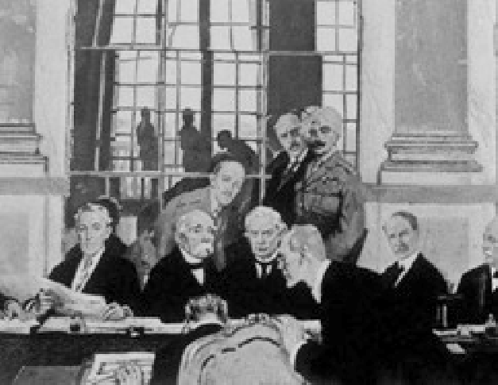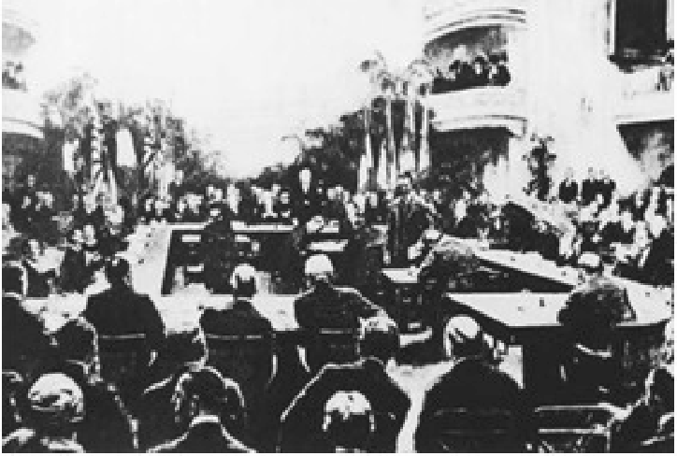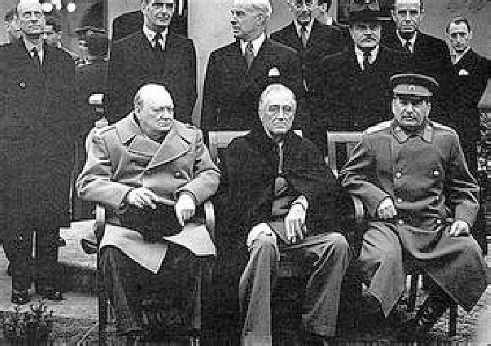
图一 签署《凡尔赛和约》 图二 华盛顿会议 图三 雅尔塔会议上的斯大林、
罗斯福、丘吉尔
(1)图一、图二反映的两次会议使帝国主义列强在一战后形成了哪一体系？简要评价这一体系。

(2)图三会议的召开奠定了二战后什么样的世界格局的基础？

【材料之中看格局】
材料一：“美国今天是一个强大的国家，没有任何一个国家比他更强大了。……这意味着，我们拥有这样的力量，就得挑起领导的担子并承担责任。”
——杜鲁门(1946年)
材料二：“世界新秩序……有很多权力中心，每一个都独立活动。……美国仅仅是一个大国，还有可与美国匹敌的其他国家，如日本、欧洲在一定程度上也是这样，再过几年还有中国，以及前苏联中的某些国家。”
——1993年亨利·基辛格的谈话
(3)材料一反映了美国的什么愿望？由此，美国对苏联等社会主义国家实行了什么政策？这一政策在政治、经济和军事上有何表现？

(4)根据材料二说明当今世界格局多极化趋势呈现出怎样的特点？这种趋势对世界历史的发展有何积极影响？

专题复习(五) 世界格局 变幻莫测
1．C 2.B 3.D 4.B 5.D 6.A 7.C 8.A 9.D 10.B11.A 12.(1)凡尔赛—华盛顿体系。(2)斯大林格勒战役；雅尔塔会议。(3)“杜鲁门主义”的出台。多极化。(4)霸权主义、恐怖主义、地区冲突、宗教纷争、核危机等。 13.(1)凡尔赛—华盛顿体系。这一体系维持了战后暂时的帝国主义世界和平秩序，但由于它不可能消除帝国主义国家间的矛盾，因此，不能长久持续下去。(2)奠定了二战后两极格局(或雅尔塔体系)的基础。(3)为了维护自己的利益或者霸权主义和强权政治。“冷战”政策。政治上，杜鲁门主义；经济上，马歇尔计划；军事上，北大西洋公约组织。(4)“一超多强”。有利于削弱和抑制霸权主义和强权政治，有利于世界和平与发展。

